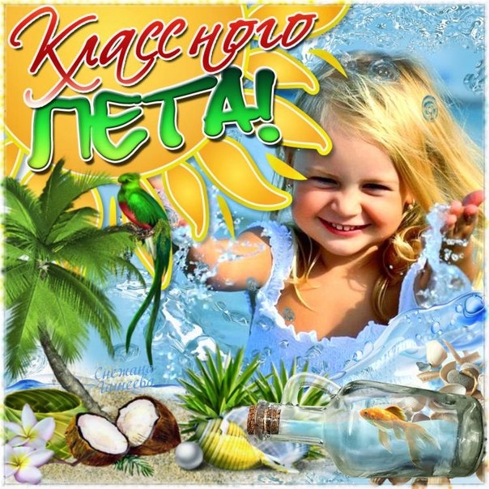
Всероссийский сетевой интерактивный проект «Какое оно, Лето?»
Вот и настало лето - не только пора экзаменов, каникул и отпусков, но и пора подведения итогов прошедшего учебного года, пора новых открытий, свершений, начинаний и, несомненно, воплощения желаний. Лето - это отдых с пользой для себя и окружающих. Конечно же воспитатели и учителя уходят в отпуск после работы на пришкольных площадках, летних лагерей отдыха и различных мероприятий с детьми и для детей. Интересного много: кто- то поедет отдыхать на Курильские острова, а кто-то в Сочи или в горы, в Европу или во Вьетнам, многие будут у себя дома на даче или … Можно быть в разных частях нашей большой страны и нашей огромной планеты, но новые технологии помогут нам рассказать о летних событиях в разных уголках Земли. Это так здорово!
Поделитесь впечатлениями друг с другом. Как? Открывайте страницу нашего Сетевого проекта и делитесь своими материалами, вы же и оцените работы, вы же создадите коллекцию впечатлений: https://sites.google.com/site/httpgrantprojectru/
Расписание Сетевого проекта
08.07.2016 – объявление начала Сетевого проекта
09.07.2016 – 25.08.2016 – прохождение командами этапов Сетевого проекта на сайте Факультета проектной деятельности и файндрайзинга www.grant-project.ru
09.07.2016 – 30.08.2016 - подача заявок на получение Сертификата участника Сетевого проекта.
25.08.2016 - 30.08.2016 – подведение итогов Сетевого проекта.

1 этап: 09.07.2016 – 23.07.2016 г. – «Подготовительный этап. Визитная карточка»,

2 этап: 24.07.3026 – 30.07.2016 г. – Взаимооценка «Визитной карточки»

3 этап: 31.07.2016–14.08.2016 г. – «Основной этап. Создаем послание»,

4 этап: 15.07.2016 – 20.08.2016 г. - Взаимооценка «Послания»

5 этап: 21.08.2016 – 25.08.2016 г. – «Заключительный этап. Подводим итоги».

6 этап: 30.08.2016 – Презентация электронного иллюстрированного журнала с работами победителей

Мы ждём вас на просторах Интернета на нашем Проекте в рамках Всероссийского Фестиваля добрых дел "Ах, какое оно, Лето!".
http://grant-project.ru/

